Протокол № 14
внеочередного Общего Собрания членов саморегулируемой организации Некоммерческого партнерства
«Межрегиональное объединение дорожников «СОЮЗДОРСТРОЙ»

3 ноября 2009 г. г.Москва

Форма проведения Собрания: заочная, факсимильной связью
Количество членов СРО НП МОД «СОЮЗДОРСТРОЙ» - 143

Повестка дня:
1. Утверждение списка представителей и их полномочий от саморегулируемой организации Некоммерческое партнерство «Межрегиональное объединение дорожников «СОЮЗДОРСТРОЙ» на Всероссийский съезд саморегулируемых организаций, основанных на членстве лиц осуществляющих строительство.

Первый вопрос: Слушали генерального директора СРО НП МОД «СОЮЗДОРСТРОЙ» Хвоинского Л.А.- Уважаемые коллеги! в наш адрес поступило письмо от Оргкомитета по подготовке Всероссийского съезда саморегулируемых организаций, основанных на членстве лиц осуществляющих строительство, с предложением принять участие во Всероссийском съезде СРО, который состоится 10 ноября 2009 года в г.Москве с целью создания Национального объединения саморегулируемых организаций, основанных на членстве лиц, осуществляющих строительство.
Согласно пункта 1 статьи 55.20. ФЗ № 148-ФЗ от 22.07.08 г. «О внесении изменений в Градостроительный Кодекс Российской Федерации и отдельные законодательные акты Российской Федерации»- Национальное объединение саморегулируемых организаций является общероссийскими негосударственными некоммерческими организациями, объединяющими саморегулируемые организации на основе обязательного членства.
На состоявшемся 08.10.2009 г. Совете Партнерства было принято решение рекомендовать Общему собранию СРО НП МОД «СОЮЗДОРСТРОЙ» вступить в Национальное объединение саморегулируемых организаций, основанных на членстве лиц, осуществляющих строительство, для чего направить на Всероссийский съезд СРО, следующих представителей саморегулируемой организации «Некоммерческое партнерство «Межрегиональное объединение дорожников «СОЮЗДОРСТРОЙ»:
1. Кошкин Альберт Александрович – президент СРО НП МОД «СОЮЗДОРСТРОЙ», президент ОАО «Сибмост» - с правом совещательного голоса;
2. Макеев Александр Владимирович. – генеральный директор ОАО «АСДОР» - с правом совещательного голоса
3. Нечаев Александр Федорович – генеральный директор ООО «Севзапдорстрой» - с правом совещательного голоса;
4. Рощин Игорь Валентинович– генеральный директор ОАО «Дорисс» - с правом совещательного голоса;
5. Хвоинского Леонид Адамович. – генерального директора СРО НП МОД «СОЮЗДОРСТРОЙ» - с правом решающего голоса.
Прошу Вас, утвердить список и полномочия наших представителей на Всероссийский съезд саморегулируемых организаций, основанных на членстве лиц осуществляющих строительство.
Решили:
Направить на Всероссийский съезд саморегулируемых организаций, основанных на членстве лиц осуществляющих строительство, с целью вступления в Национальное объединение саморегулируемых организаций, основанных на членстве лиц, осуществляющих строительство, следующих представителей саморегулируемой организации «Некоммерческое партнерство «Межрегиональное объединение дорожников «СОЮЗДОРСТРОЙ» с нижеперечисленными полномочиями:
1. Кошкин Альберт Александрович – президент СРО НП МОД «СОЮЗДОРСТРОЙ», президент ОАО «Сибмост» - с правом совещательного голоса;
2. Макеев Александр Владимирович. – генеральный директор ОАО «АСДОР» - с правом совещательного голоса
3. Нечаев Александр Федорович – генеральный директор ООО «Севзапдорстрой» - с правом совещательного голоса;
4. Рощин Игорь Валентинович– генеральный директор ОАО «Дорисс» - с правом совещательного голоса;
5. Хвоинского Леонид Адамович. – генерального директора СРО НП МОД «СОЮЗДОРСТРОЙ» - с правом решающего голоса.

Голосовали: «за» - 102, против-нет, воздержались-41.

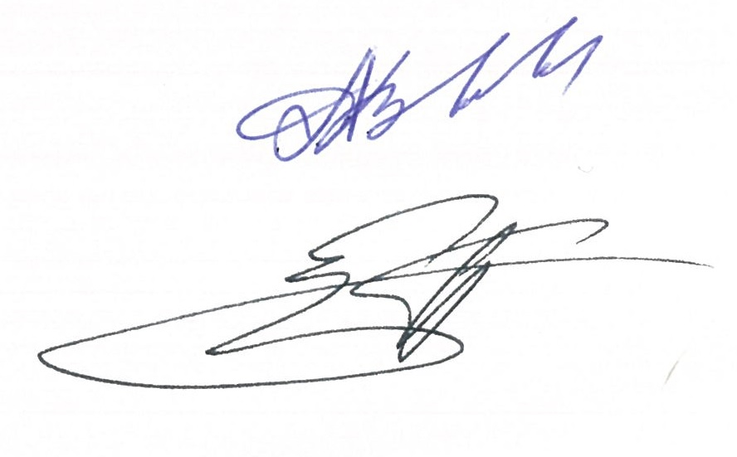
Председатель Собрания Л.А. Хвоинский

Секретарь Собрания П.Л. Суханов

